项目编号：0093=2019-2021

审核员现场审核记录 (二)
企业名称：江苏鼎胜新能源材料股份有限公司
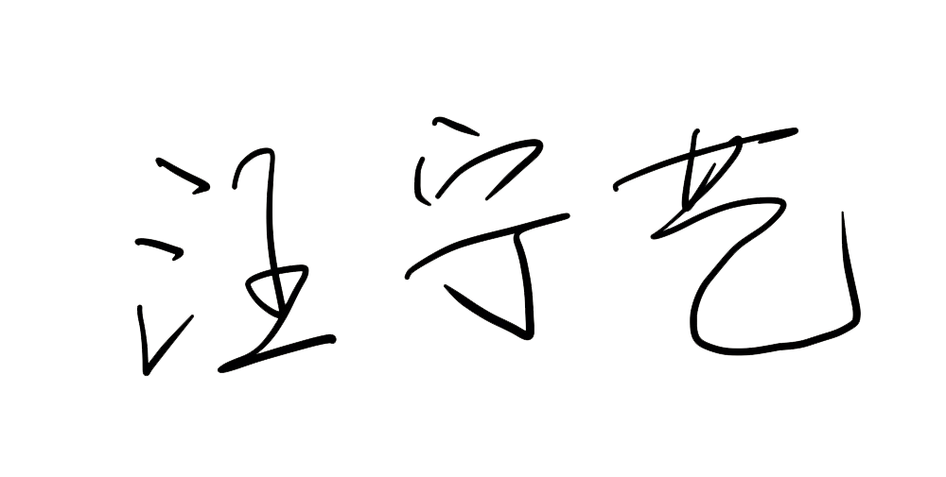
审核员：
审核日期： 2021年 11月2日上午 ~ 11 月 3日上午
序号 | 审核内容  及抽样要求 | 对应的  标准条款 | 审核记录及说明 | 审核部门 | 是否列入  不符合项
1 | 抽查企业(4-5)台件测量设备是否处于有效的校准状态？  是否有计量确认状态标识  使用环境条件是否满足要求？是否需要修正？  测量设备的有关信息是否和检定证书台账信息一致。测量设备使用环境条件是否满足要求？ | 6.2.4标识  6.3.1测量设备  6.3.2环境  7.3.2溯源性 | 公司测量设备由镇江市计量检定测试中心、江苏省计量科学研究院、上海校正技术检测有限公司、进行检定校准，检定校准证书由品质部保存。  抽查：1）电子天平，器具编号：D1(M)001598于2020年12月4日由镇江市计量检定测中心检定，证书编号：419005247-003；2）压力表，器具编号：7991 ，于2021年9月8日由镇江市计量检定测中心检定，证书编号：519036308-001。3）数显卡尺，器具编号：K20E072567 于2021年10月19日由镇江市计量检定测中心检定，证书编号：519039943，均有计量确认合格标识。  测量设备使用环境条件满足要求。  抽查的7份测量设备检定校准证书均在有效期内，填写规范，测量设备的信息和检定证书信息一致，详见《量值溯源抽查记录表》。  查：现场铸一分厂空压站多个压力储罐上的压力表计量确认标识模糊不清。不符合认证审核准则条款号：“6.2.4标识”的要求。 | 铸轧一、二）分厂  铝箔（一、二）分厂  氧化分厂 | 不符合  02
2 | 抽查(2-3) 台件关键测量过程测量要求识别是否正确？配备的测量设备是否经过检定/校准和验证，证方法是否正确？部门对验证不合格测量设备如何处理？ | 7.1.计量确认 | 抽查关键测量过程：“铝材厚度尺寸测量过程”，有测量设备的计量确认记录，验证方法正确，测量设备配备合理。  抽查：测量设备编号：05122089数显微米千分尺，证书号：519039942，检定日期2021年10月19日，有计量确认合格标识。  查：测量设备编号：Q01159-6HW全电子汽车衡，证书编号：419017433-001，检定日期2021年9月18日，有计量确认合格标识。  公司规定对验证不合格的测量设备进行维修后再检定/校准，或做报废处理。 | 铸轧（一、二）分厂  铝箔（一、二）分厂  氧化分厂 | 否
3 | 企业是否有新增关键测量过程?抽查(1-2)个新增关键测量过程或原有关键测量过程是否编制控制规范进行控制、有效性确认？  是否对关键过程进行了测量不确定度评定？ | 7.2测量过程  7.3测量不确定度 | 查：《测量过程及控制一览表》，无新增测量过程。共识别出124个测量过程，其中重要测量过程74个，关键测量过程6个，已对关键和重要过程进行了管控，对测量过程的测量要求进行识别并导出了计量要求。  抽查已识别的一个关键测量过程“铝材厚度尺寸测量过程”，经查：测量设备配备合理，有计量要求导出，导出验证方法正确，计量验证记录齐全，符合程序的要求。编制了控制规范并按照规范要求对测量过程进行控制监视。  品质部对关键测量过程做了有效性确认试验，结果满足要求。  已对关键测量过程进行了测量不确定度评定，评定方法正确。详见“铝材厚度尺寸测量过程”资料。 | 铸轧（一、二）分厂  铝箔（一、二）分厂  氧化分厂 | 否
4 | 企业对上年审核中发现的不符合是否进行纠正？是否制定纠正措施？验证是否满足要求。检查不合格控制的有效性。 | 8.3不合格控制 | 2020年度测量管理体系监督审核中，铸轧（一、二）分厂、铝箔（一、二）分厂、氧化分厂未发生不符合。 | 铸轧（一、二）分厂  铝箔（一、二）分厂  氧化分厂 | 否
5 | 计量单位使用情况？检查强制检定计划，抽样检查计划实施的情况。 | 计量法制要求 | 企业共有7台件测量设备列入强制检定A类管理。  查“分切机生产、自检日报表”、“轧机产量考核报表”等资料中计量单位的使用，符合法定计量单位使用要求 | 铸轧（一、二）分厂  铝箔（一、二）分厂  氧化分厂 | 否

